技术监督典型案例收集模板
*单位名称 |  | 国网甘肃省电力有限公司
*案例名称 |  | 熙州站平高供货的盆式绝缘子缺少接地弹簧
工程信息 | *工程名称 | 甘肃定西兰临750千伏输变电工程
 | *站线名称 | 750kV熙州变电站
 | *工程类型 | 变电
 | *工程电压等级 | 750kV
设备信息 | *设备类型 | HGIS盆式绝缘子
 | *设备电压等级 | 750kV
 | *生产厂家全称（或责任单位） | 河南平高电气股份有限公司
*监督专业 |  | 电气设备性能
*监督阶段 |  | 运维检修
依据细则（标准） | *细则（标准）名称 | 组合电器全过程技术监督实施细则
 | *条款序号 | 9.2.3
 | *监督标准 | 应加强运行中GIS的带电检测和在线监测工作。在迎峰度夏前、A类或B类检修后、经受大负荷冲击后应进行局放检测，对于局放量异常的设备，应同时结合SF6气体分解物检测技术进行综合分析和判断。
*发现时间 |  | 2023-11-16
*问题描述 |  | 2023年11月16日，750kV熙州变开展HGIS设备带电检测发现7550（F4）间隔B、C相套管弯通盆式绝缘子存在悬浮放电信号。2024年4月，解体检查发现确认B、C相绝缘盆子缺少等电位连接弹簧。由于等电位连接弹簧缺失，绝缘盆子内屏蔽无法可靠接地，导致接地不良导致产生悬浮放电。
*问题原因分析 |  | 根据B、C相绝缘盆子解体检查情况分析，存在质量把控不严，制造厂在生产制造阶段未严格落实零部件质量管控有关要求生产及现场装配过程中、未严格按照工艺作业指导书进行装配、导致盆式绝缘子的接地弹簧漏装，暴露出生产厂家质量工艺管控未到位问题。  7550间隔B、C相套管弯通盆式绝缘子接地弹簧缺失后接地屏蔽在运行电压下会形成悬浮电位，该悬浮电位和金属法兰（接地）之间存在电位差，若电位差大于接地屏蔽与金属法兰之间的击穿强度，就会形成悬浮局放电。
*监督意见 |  | 1）全面对熙州站750千伏HGIS盆式绝缘子进行带电检测、X射线检测，更换B、C相绝缘盆子。2）设备生产制造阶段旁站监造，督促制造厂在生产车间及现场装配过程中，严格按照工艺作业指导书执行，并完善装配工艺检查卡，针对法兰装配环节，进行弹簧、螺栓、垫圈等配套零件的数量管理，在弹簧安装完成后增加检查员确认环节，并拍照存档，填写法兰装配作业记录存档，确保弹簧安装过程可追溯，装配结果可靠，杜绝此类问题发生。杜绝再次出现类似问题。
*实际整改措施 |  | 已完成整改，全站进行带电检测隐患排查，更换7550（F4）间隔B、C相套管弯通盆式绝缘子。
其他要说明的问题 |  | 无
*问题照片 | X射线检查发现缺少接地弹簧 | 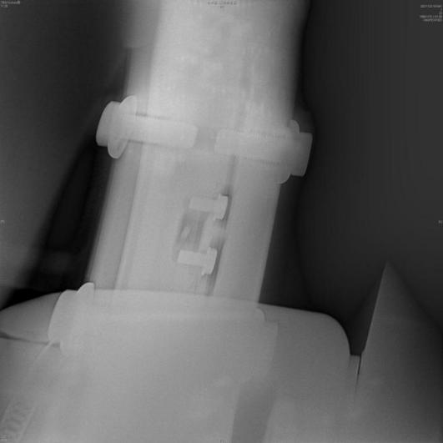
 | 解体检查发现缺少接地弹簧 | 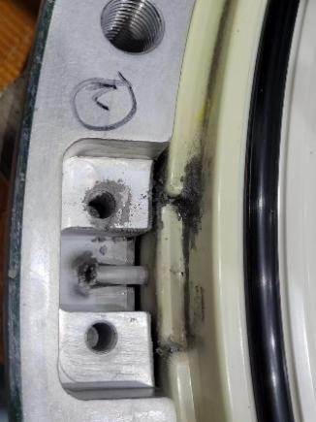
案例附件

